Материально-техническая база соответствует современным требованиям.
Имеется:1 группа раннего возраста, 7 дошкольных групп.
Для обеспечения качественного образовательного процесса, в ДОУ имеется оборудованные: музыкальный зал, спортивный зал, кабинет заведующего, методический кабинет и педагога-психолога, медицинский кабинет, пищеблок, прачечная, спортивная площадка, центр Экологии, 6 игровых площадок с современным игровым оборудованием.
Территория имеет достаточное озеленение с элементами ландшафтного дизайна.
Так же обеспечен доступ в здание образовательной организации лиц с ограниченными возможностями здоровья, вход в здание и групповую ячейку оборудован пандусом с периллами, лифтом- подъемником, кнопкой вызова, знаки «Брайля», так же сан узел и игровая площадка оборудованы периллами.
Средства обучения: мультимедийная установка, интерактивная доска, компьютеры с выходом в сеть Интернет, ноутбуки, черно-белый принтеры, магнитофоны, телевизор, ламинатор. Все средства обучения, доступ к информационным системам и информационно-коммуникативным сетям, к электронным образовательным ресурсам приспособлены для лиц с ограниченными возможностями здоровья.
Условия питания воспитанников, в том числе лиц с ограниченными возможностями здоровья:
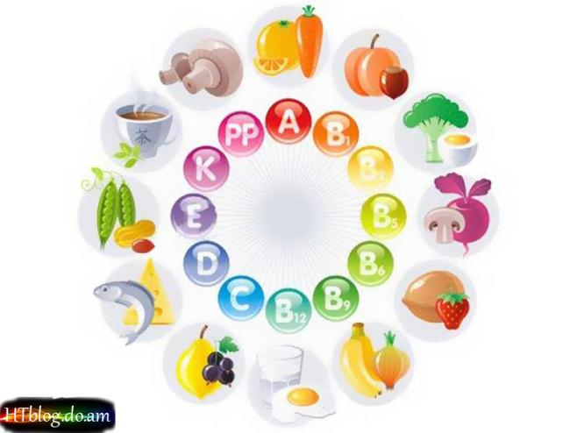
Важнейшим условием сохранения и укрепления здоровья воспитанников является организация питания. Питание оказывает самое непосредственное влияние на жизнедеятельность, рост и развитие детского организма. Для того, чтобы обеспечить правильное развитие ребенка в различные возрастные периоды, пища не только в количественном, но и в качественном отношении должна строго отвечать физиологическим потребностям и возможностям детского организма. Полноценное, сбалансированное питание предусматривает содержание в рационе всех основных пищевых веществ: белков, жиров, углеводов, минеральных веществ, витаминов, воды – в оптимальных соотношениях, обеспечивающих правильное разностороннее развитие детей.
Созданы условия питания и охраны здоровья инвалидов и лиц с ограниченными возможностями здоровья.
Пищеблок и прачечная имеют современное технологическое и холодильное оборудование.
Материально-техническое обеспечение МБДОУ д/с № 6 «Ромашка» позволяет решать все воспитательно- образовательные задачи. Структура предметно-пространственной среды, наряду с групповыми комнатами включает специализированные помещения: музыкальный и спортивный залы, кабинеты педагога- психолога, центр Экологии, мини- музей Кубанская хата, ИКТ, что позволяет осуществлять всестороннее развитие личности воспитанников. Каждое помещение учреждения используется для разнообразной работы.
Благодаря усилиям администрации и коллектива, в ОУ создана база дидактических игр, методической литературы. Программно-методическое обеспечение педагогического процесса направлено на выполнение федерального государственного образовательного стандарта дошкольного образования позволяет использовать педагогические технологии, обеспечивающие гармоничное развитие ребенка, ориентированные на удовлетворение социального заказа.

